|  |  |
| --- | --- |
| Группа P3221 | К работе допущен |
| Студенты Раевский Григорий, Козак Борис | Работа выполнена |
| Преподаватель Коробков М. П. | Отчет принят |

**Рабочий протокол и отчет по  
лабораторной работе №3.01**

Изучение электростатического поля методом моделирования

1. Цель работы.

Построение сечений эквипотенциальных поверхностей и силовых линий электростатического поля на основе экспериментального моделирования распределения потенциала в слабо проводящей среде.

2. Задачи, решаемые при выполнении работы.

a) Получить систему эквипотенциальных поверхностей при наличии проводящего тела и без него, а так же изобразить ее.

b) Получить систему силовых линий и изобразить ее.

c) Рассчитать величину напряженности в центре ванны и рядом с электродом.

d) Построить зависимость для двух конфигураций.

3. Объект исследования.

Лабораторная установка, состоящая из стенда с объектами изучения – моделью плоского конденсатора.

4. Метод экспериментального исследования.

Многократные измерения потенциала плоского конденсатора и нахождение эквипотенциальных поверхностей.

5. Рабочие формулы и исходные данные.

a) Средняя напряженность между точками:

b) Поверхностная плотность зарядов на проводнике:

6. Измерительные приборы.

|  |  |  |  |  |
| --- | --- | --- | --- | --- |
| *№ п/п* | *Наименование* | *Тип прибора* | *Используемый диапазон* | *Погрешность прибора* |
| *1* | *Вольтметр АВ1* | *Цифровой* | *(0;20) В* | *0,01 В* |

7. Схема установки (*перечень схем, которые составляют Приложение 1*).

|  |  |
| --- | --- |
| Рисунок 1. Общий вид лабораторной установки. | Стенд |

8. Результаты прямых измерений и их обработки (*таблицы, примеры расчетов*).

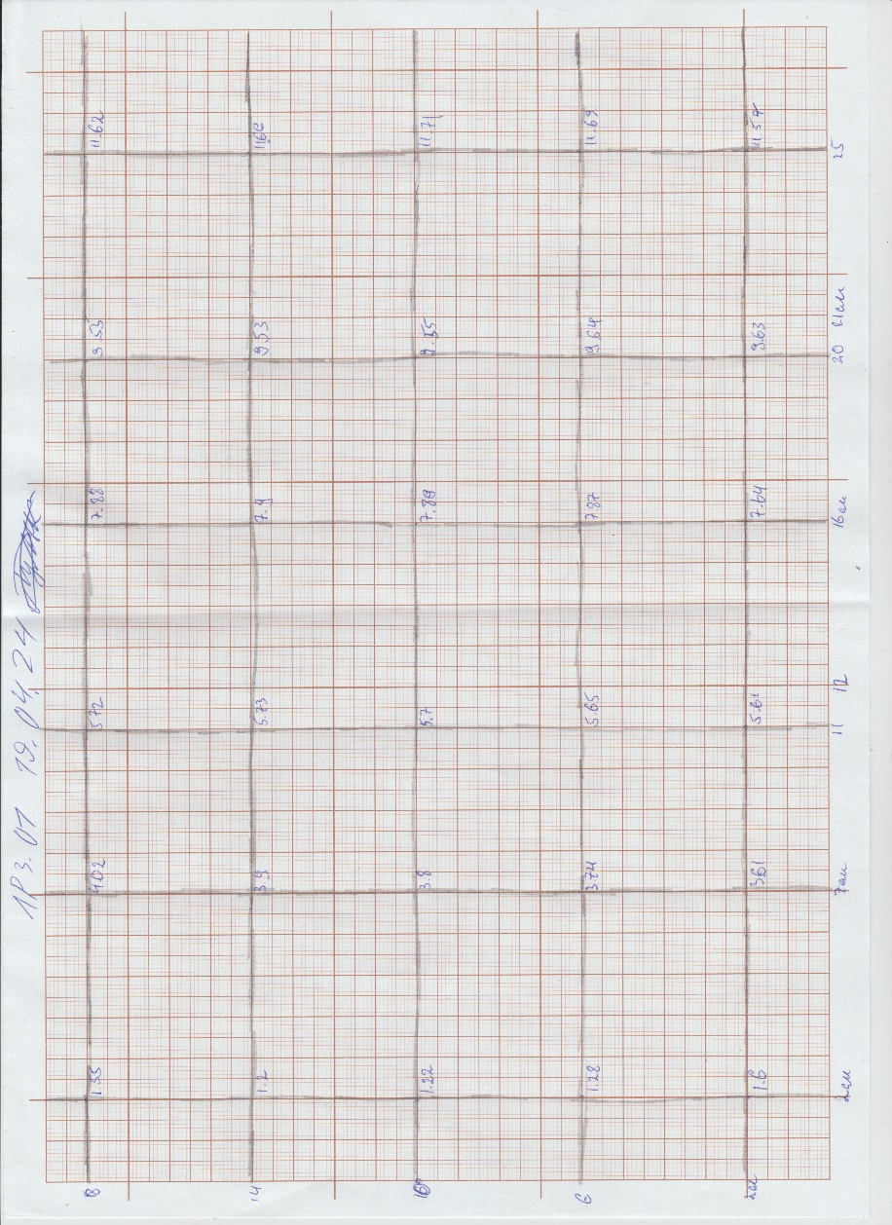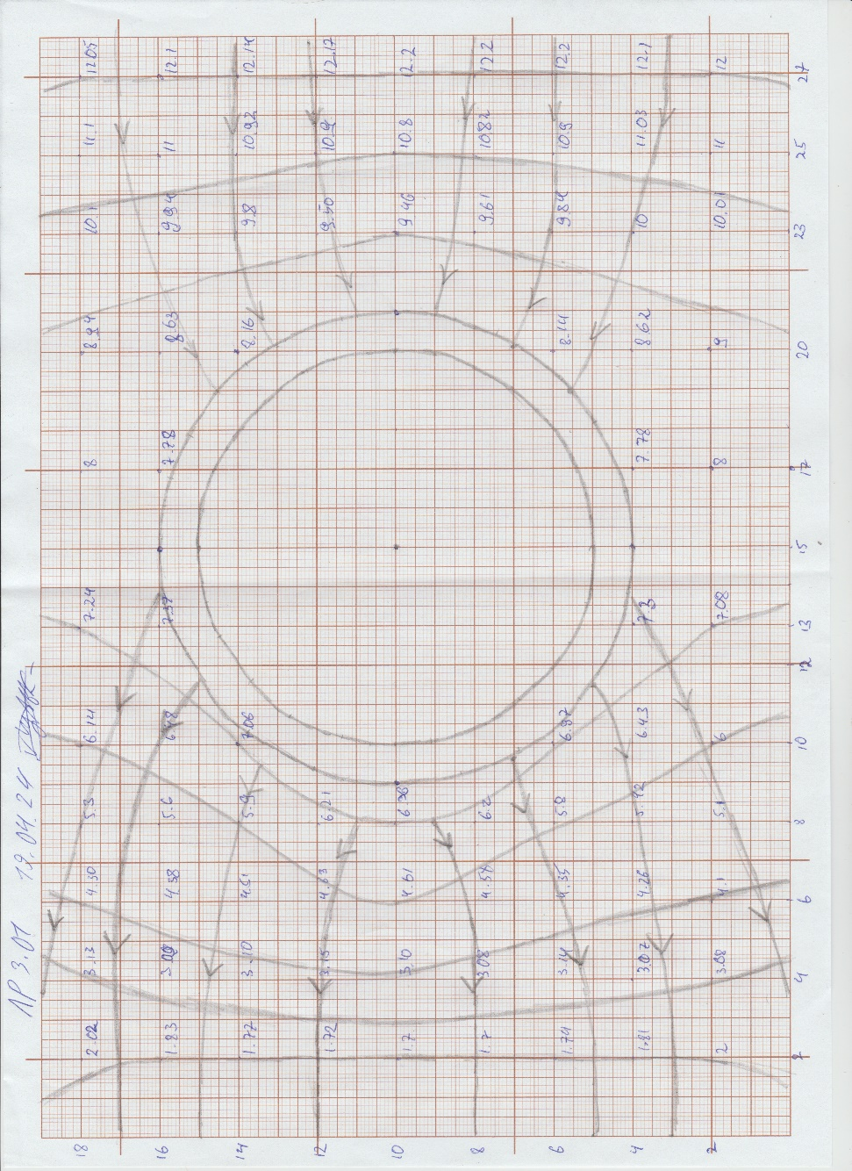

9. Результаты косвенных измерений.

Без модели конденсатора

Напряженность в центре:

7.89 В, 5.7 В, 5 см. Тогда .

Напряженность у электрода:

Тогда

Поверхностная плотность зарядов на электродах:

С моделью конденсатора

Максимальная напряженность

10. Погрешность измерений.

11. Графики.

Рисунок 2. .

12. Окончательные результаты.

– напряженности в центре ванны без модели конденсатора.

– напряженность в окрестности электрода без модели конденсатора.

– поверхностная плотность заряда на левом электроде.

– максимальная напряженность около модели конденсатора.

– минимальная напряженность в центре модели конденсатора.

13. Выводы и анализ результатов работы.

В процессе выполнения лабораторной работы мы изучили, как изменяется напряженность в электролитической ванне в зависимости от того, имеется ли в ней модель конденсатора или нет.

Так же мы определили максимальное и минимальное значение напряженности и значения напряженности в разных участках ванны без тела.